ICS 13.030.50
CCS Z 70

团 体 标 准
T/ ZJGFTR 036-2021
工业用再生N-甲基吡咯烷酮
Recycled 1-Methylpyrrolidine for Industry

2021—12—09发布 2021—12—09实施
浙江省固废利用处置与土壤修复行业协会 发 布
目 次
前 言 II
1 适用范围 1
2 规范性引用文件 1
3 工业用再生N-甲基吡咯烷酮的生产工艺和控制要求 1
4 工业用再生N-甲基吡咯烷酮产品质量指标要求 2
5 检验规则 3
6 实验方法 4
7 标志、包装、运输和贮存 5
8 安全 5
附 录 A 6
附 录 B 7

前 言
本标准按照GB/ T 1 .1 -2020《标准化工作导则 第1部分：标准化文件的结构和起草规则》及T/CAS1.1-2017《团体标准的结构和编写指南》的规定起草。
本标准由浙江工商大学牵头并发起，浙江省固废利用处置与土壤修复行业协会归口。
本标准起草单位：浙江广泰环境技术有限公司、杭州英希捷科技有限责任公司、浙江工商大学、浙江省固废利用处置与土壤修复行业协会、同济大学、浙江环境监测工程有限公司、杭州国泰环保科技股份有限公司、浙江天弈环境有限公司、杭州英希捷宜合信息技术发展有限公司、浙江希瑞新材料技术有限公司
本标准起草人：周恩峰、王薇、沈东升、何伟、赵建夫、罗慧荣、王成、张惠君、郑佳莉、汪小知、龙於洋、卢超杰、肖宗标、陈柏校、洪洁本标准为首次发布。

T/ZJGFTR 036-2021
工业用再生N-甲基吡咯烷酮

1 适用范围
本标准适合于从事从废溶剂中通过蒸馏和精馏回收N-甲基吡咯烷酮的企业。本标准范围限于以新能源电池、电子化学品行业N-甲基吡咯烷酮回收液为原料，经过蒸馏和精馏等过程精制N-甲基吡咯烷酮。本标准规定了从再生N-甲基吡咯烷酮的要求、试验方法、检验规则以及标志、包装、运输、贮存和安全等要求。

2 规范性引用文件
下列文件中的条款通过本标准的引用而成为本标准的条款，凡是不注日期的引用文件，其最新版本适用于本标准。
GB/T 191 包装储运图示标志
GB/T 2013 液体石油化工产品密度测定法
GB/T 27563 工业用N-甲基-2-吡咯烷酮
GB/T 3143 液体化学产品颜色测定法（Hazen单位――铂－钴色号）
GB/T 30903 无机化工产品 杂质元素的测定 电感耦合等离子体质谱法
GB/T 31197 无机化工产品杂质阴离子测定离子色谱法
GB/T 614 化学试剂 折光率测定通用方法
GB/T 6283 化工产品中水分含量的测定 卡尔·费休法（通用方法）（ISO 760：1978，NEQ）
GB/T 6678 化工产品采样总则
GB/T 6680 液体化工产品采样通则
GB/T 6682 分析实验室用水规格和试验方法（eqv ISO 3696：1987）
GB/T 27611 再生利用品和再制造品通用要求及标识

3 工业用再生N-甲基吡咯烷酮的生产工艺和控制要求
3.1 工业用再生N-甲基吡咯烷酮的生产加工原理见附录A。
3.2 工业用再生N-甲基吡咯烷酮的生产工艺见附录B。

4 工业用再生N-甲基吡咯烷酮产品质量指标要求
4.1 工业用再生N-甲基吡咯烷酮的外观为透明液体，无机械杂质。
4.2 工业用再生N-甲基吡咯烷酮应符合表1所示的技术要求。
表1 工业用再生N-甲基吡咯烷酮产品质量指标
项目 | 普通级 | 电子级 | 高纯级
N-甲基吡咯烷酮（干基）/%≥ | 99.8 | 99.9 | 99.9
水分/% ≤ | 0.05 | 0.01 | 0.01
色度/Hazen ≤ | 30 | 20 | 20
折光率 | 1.468~1.472 | 1.468~1.472 | 1.468~1.472
密度/g·cm³ | 1.029~1.035 | 1.029~1.035 | 1.029~1.035
pH | 7.0~10.0 | 7.0~10.0 | 7.0~10.0
总胺/% ≤ | 0.01 | 0.0015 | 0.0005
磷酸根（PO₄³⁻）/% ≤ | / | 0.00005 | 0.000025
硫酸根（SO₄²⁻）/% ≤ | / | 0.00005 | 0.000025
硝酸根（NO₃⁻）/% ≤ | / | 0.00005 | 0.00004
氯（Cl⁻）/% ≤ | / | 0.00005 | 0.00003
铬（Cr）/% ≤ | / | 0.000002 | 0.000001
铅（Pb）/% ≤ | / | 0.000002 | 0.000001
镍（Ni）/% ≤ | / | 0.000002 | 0.000001
锡（Sn）/% ≤ | / | 0.000002 | 0.000001
硼（B）/% ≤ | / | 0.000002 | 0.000001
硅（Si）/% ≤ | / | 0.000002 | 0.000001
锰（Mn）/% ≤ | / | 0.000002 | 0.000001
铁（Fe）/% ≤ | / | 0.000002 | 0.000001
镁（Mg）/% ≤ | / | 0.000002 | 0.000001
钛（Ti）/% ≤ | / | 0.000002 | 0.000001
钙（Ca）/% ≤ | / | 0.000002 | 0.000001
铝（Al）/% ≤ | / | 0.000002 | 0.000001
钠（Na）/% ≤ | / | 0.000002 | 0.000001
锂（Li）/% ≤ | / | 0.000002 | 0.000001
铜（Cu）/% ≤ | / | 0.000002 | 0.000001
银（Ag）/% ≤ | / | 0.000002 | 0.000001
锑（Sb）/% ≤ | / | / | 0.000001
钾（K）/% ≤ | / | / | 0.000001
钴（Co）/% ≤ | / | / | 0.000001
金（Au）/% ≤ | / | / | 0.000001
锶（Sr）/% ≤ | / | / | 0.000001
钒（V）/% ≤ | / | / | 0.000001
锌（Zn）/% ≤ | / | / | 0.000001
注：其他技术指标根据供需双方要求确定。

5 检验规则
5.1 本标准采用出厂检验，表1要求中规定的所有项目均为出厂检验项目。
5.2 生产厂应保证每批出厂产品都符合本标准的要求，并附有一定格式的质量证明书，内容包括：生产厂名称和厂址、产品名称、产品等级、生产日期或批号、净含量和本标准编号等。
5.3 再生N-甲基吡咯烷酮生产企业以每一成品槽或每一生产周期生产的再生N-甲基吡咯烷酮为一批，用户以每次收到的同一批次的再生N-甲基吡咯烷酮为一批。
5.4 再生N-甲基吡咯烷酮的采样按GB/T 6680 规定进行。桶装产品采样单元数按GB/T 6678 规定进行。采样的总量应保证检验的需要。
5.5 所取样分装于两个清洁、干燥的带内塞的试剂瓶中。瓶上粘贴标签，注明产品名称、生产日期、批号、等级、采样日期和采样人姓名。一瓶供质量检验用，另一瓶密封保存三个月，以备查验。
5.6 产品按批检验，检验结果如有任何一项指标不符合本标准要求时，则应重新自两倍的采样单元中采样进行检验。重新检验的结果即使只有一项指标不符合本标准的要求，则整批产品为不合格。
5.7 从贮槽中采样时，宜用 GB/T 6680规定的耐酸采样器并采取保护性措施定量采取代表性样品。槽车采样分灌装开始、中间与结束时三次采集，混匀后作为槽车代表性样品。
5.8 从塑料桶或陶瓷坛中采样时，按 GB/T 6678规定的采样单元随机抽样，拆开包装，宜采用 GB/T 6680规定的适宜的采样器并采取保护性措施采取定量的代表性样品。
5.9将采取的样品混匀，装于清洁、干燥的兼容采样器中，密封。样品量不少于 500 mL。样品瓶上贴上标签并注明：生产企业名称、产品名称、批号及生产日期、采样日期及采样人等。

6 实验方法
6.1 警示
试验方法规定的一些试验过程可能导致危险情况，操作者应采取适当的安全和防护措施。
6.2 一般规定
本标准所用的试剂和水，在没有注明其他要求时均指分析纯试剂和GB/T 6682中规定的三级水。
6.3 外观的测定
目视观察。
6.4 N-甲基吡咯烷酮含量的测定
按GB/T 27563的规定进行。
6.5 水分含量的测定
按GB/T 6283的规定进行。
6.6 色度的测定
按GB/T 3143的规定进行。
6.7 折光率的测定
按GB/T 614的规定进行。
6.8 密度的测定
按GB/T 2013的规定进行。
6.9 pH值的测定
按GB/T 27563的规定进行。
6.10 总胺的测定
按GB/T 27563的规定进行。
6.11 磷酸根、硫酸根、硝酸根、氯离子的测定
按GB/T 31197的规定进行。
6.12 铬、铅、镍、锡、硼、硅、锰、铁、镁、钛、钙、铝、钠、锂、铜、银、锑、钾、钴、金、锶、钒、锌的测定
按GB/T 30903的规定进行。

7 标志、包装、运输和贮存
7.1 标志
再生N-甲基吡咯烷酮包装容器应有牢固、清晰的标志，并符合GB/T 27611要求，其内容包括：生产厂名称、厂址、产品名称、商标、本标准编号、工业产品生产许可证编号、生产日期、批号、净含量以及符合GB/T 191中规定的“向上”标志。
7.2 包装
再生N-甲基吡咯烷酮的包装采用桶、槽车或罐车，或采用按供需双方协商并符合安全规定的包装。
7.3 运输
再生N-甲基吡咯烷酮在装卸、运输时应避免静电火花产生，搬运时不可与皮肤直接接触。
7.4 贮存
再生N-甲基吡咯烷酮应贮存在储存在干爽的惰性气体下，保持容器密封，储存在阴凉、干燥的地方，防止日晒、雨淋。

8 安全
再生N-甲基吡咯烷酮遇明火、高温可燃烧或发生爆炸，接触或使用在再生N-甲基吡咯烷酮时，应配戴必要的防护用品，避免接触皮肤和眼睛，避免吸入蒸气和烟雾。切勿靠近火源，严禁烟火，采取措施防止静电积聚。

T/ ZJGFTR 036-2021

附 录 A
（资料性）
工业用再生N-甲基吡咯烷酮生产原理
工业用再生N-甲基吡咯烷酮生产仅涉及物理过程，通过物料的沸点不同对混合物料进行精馏-冷却-分离的过程，主要的生产工艺路线是：从上游客户采购来的N-甲基吡咯烷酮原料废液储存于原料储罐中，生产时，通过输送泵将相应原料输送至生产车间，先经过精密过滤器过滤（滤除杂质固废外运处理），预热器预热后进入脱水塔，初步精馏首先去除主要水分（废水去污水处理），脱水后物料经塔底泵输送至产品精馏塔进行多级精馏得到高纯度产品。

附 录 B
（资料性）
工业用再生N-甲基吡咯烷酮生产工艺
将废N-甲基吡咯烷酮收集后受限进行过滤，滤出物再经脱水和精制，最终经冷凝即得再生N-甲基吡咯烷酮成品。脱水和精制过程分别进行冷凝和蒸发浓缩，具体工艺流程见图B.1。
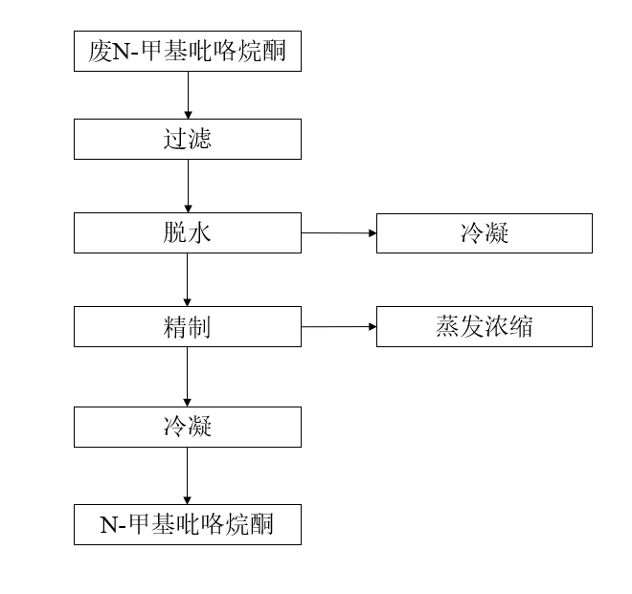
图B.1 工业用再生N-甲基吡咯烷酮生产工艺流程图

